

**|**

ANTEPROYECTO

SISTEMA DE GESTION DE CENTROS DEPORTIVOS

Nombre del Sistema

SGCD

Siglas

San Lorenzo

Setiembre - 2018

**FACULTAD POLITECNICA – CIENCIAS INFORMATICAS**

**UNIVERSIDAD NACIONAL DE ASUNCIÓN**

CENTRO DEPORTIVO ARRAYANES

ARRAYANES

SISTEMA DE GESTION DE CENTROS DEPORTIVOS

SGCD

PERSONAL TÉCNICO:

COORDINADOR:

Juan Fernando Dure

ANALISTAS:

Ernesto Ruben Cabañas Gimenez

Arturo Ismael Meza Gaona

APOYO:

Felicita Dure

**FACULTAD POLITECNICA – CIENCIAS INFORMATICAS**

**UNIVERSIDAD NACIONAL DE ASUNCIÓN**

# INTRODUCCIÓN

Mejorar la gestión y control del centro deportivo. Gestión de los diferentes elementos que forman el centro deportivo: clientes, instalaciones, servicios, compra-venta de productos de una manera eficaz, rápida y controlada.

Crear un medio de comunicación entre el centro deportivo y los clientes, permitiendo realizar diferentes gestiones desde cualquier lugar, a cualquier hora y sin necesidad de desplazarse. Además, facilitar el trabajo a los empleados del centro deportivo, reduciendo su tarea, controlando las operaciones realizadas por los clientes y verificando que estas se cumplan.

Controlar las compras, ventas y facturación. Los dos primeros afectando directamente al inventario de productos. Por otra parte, ofrecer al cliente la posibilidad utilizar el servicio de creación y administración de torneos de fútbol.

También, con el fin de poder tomar diferentes medidas que mejoren el servicio del centro deportivo, proporcionar a los empleados informes y estadísticas sobre los diferentes movimientos realizados por los usuarios.

Con este proyecto se pretende gestionar el centro deportivo de una manera más eficiente y mejorar el servicio que se ofrece. Con el fin de conseguir un mayor número clientes.

# OBJETIVOS DEL SISTEMA.

## Objetivo General.

* Informatizar el proceso de gestión de reservas de canchas, compra-venta de productos y organización de torneos en centros deportivos.

## Objetivos Específicos.

* Controlar el acceso al sistema mediante la creación de usuarios y asignación de roles y perfiles.
* Automatizar y Gestionar el proceso de asignación de canchas y equipos (Pelotas, Raquetas, Redes etc.).
* Creación y administración de torneos de futbol.
* Registrar y facturar las ventas de productos y reservas realizadas.
* Registrar las compras de los productos.
* Controlar el inventario contemplando la compra-venta o devoluciones de productos.
* Generar informes y estadísticas de las instalaciones reservadas, de las ventas del local, y de los usuarios frecuentes.

# SITUACION ACTUAL.

En la actualidad, el centro deportivo no cuenta con ninguna aplicación informática con la que puede gestionar de manera fácil y eficaz todas las operaciones realizadas en el local tampoco cuenta con ninguna página Web propia.

Para realizar cualquier gestión (por ejemplo: una reserva) el cliente debe realizar la reserva de la cancha mediante el contacto telefónico o desplazarse físicamente hasta las instalaciones del centro deportivo y realizar la gestión, quedando registrada solo en papel y en algunos casos se realiza el pago de la seña de la cancha disponible, el cual no es la totalidad del pago del servicio.

Por otro lado, los empleados tampoco cuentan con herramientas para realizar la venta y facturación de productos y servicios ofrecidos en el centro deportivo, además, no poseen un sistema para de control de stock, este último podría ayudar a realizar la reposición de productos en el local.

Actualmente en el centro deportivo se realizan diferentes tipos de torneos que son administrados de forma tercerizada, es decir, un persona ajena a la administración del local se encarga de realizar dichos torneos y el centro deportivo solo se beneficia del alquiler de la instalación, creemos que es una oportunidad de negocio brindar un servicio de gestión de torneos informatizado.

Otro punto que verificamos es que no cuentan con ningún tipo de registro para analizar y obtener estadísticas de las operaciones realizadas en el centro deportivo. A los resultados de estos análisis se podrían aplicar diferentes políticas de gestión (ofertas, descuentos, etc.) con el fin de captar nuevos clientes y recaudar mayores ingresos.

## Relevamiento de datos.

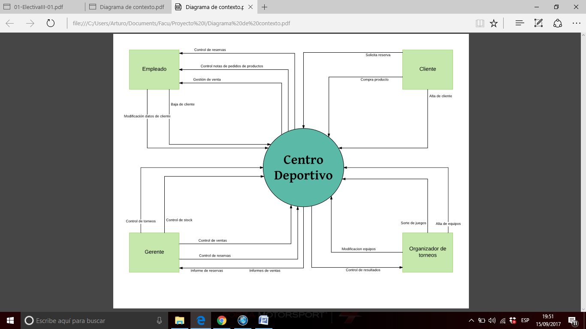

## Consolidación de datos.

# IDENTIFICACIÓN Y ANÁLISIS DE LOS PROBLEMAS.

El sistema actual utilizado para la gestión del centro se basa en un registro manual de cada una de las operaciones que se realizan. Para la gestión y reserva de las instalaciones, materiales y servicios se utilizan unas planillas con diferentes franjas horarias donde se guarda la información de la reserva (instalación/material/servicio reservado, el horario, etc.).

Todo el proceso de venta es manual solo se realizan facturas en caso de que el cliente lo solicite, tampoco tienen registros de los productos faltantes y las reposiciones se realizan con forme vayan necesitando.

Si bien se realizan torneos dentro del local los mismos son administrados de forma tercerizada ya que no cuentan con una metodología planificada y estructurada para competencias de fútbol.

El centro deportivo no posee ninguna herramienta que le permita realizar reportes que ayuden con el análisis y el diagnóstico financiero sobre los productos y servicios más vendidos.

Todo este control lo realizan los empleados en las instalaciones del centro deportivo.

# SITUACIÓN PRETENDIDA

* Automatizar el proceso de gestión, reduciendo el tiempo necesario para realizar cualquier tipo de operación.
* Almacenar la información de las gestiones en un sistema informático respaldados en una base de datos, sin necesidad de guardarlas en papel.
* Automatizar el proceso de ventas y facturación de los productos y servicios ofrecidos en el local.
* Automatizar el control de stock de los productos ofrecidos en el centro deportivo.
* Reducir los errores y de pérdida de información.
* Reducción de trabajo para el personal del club.
* Permitir a los clientes realizar las reservas de canchas desde cualquier sitio y a cualquier hora.
* Obtener informes y estadísticas de las operaciones realizadas.
* Ofrecer a los clientes servicios nuevos planificación de torneos.

# ALTERNATIVAS DE SOLUCIÓN.

## Alternativa 1:

Adquirir un software de pago orientado a la gestión de un centro deportivo

Ventajas

* Rápida implementación del Software**.**
* Soporte del sistema dedicado.
* Capacitación sobre el manejo del sistema para usuarios.
* Gestión de Reservas.
* Facturación.
* Caja.
* Trazabilidad de compras-ventas.

Desventaja

* Costo Elevado.
* Posibilidad de no adaptabilidad a todos los requerimientos del negocio.

## Alternativa 2

Desarrollo de una aplicación destinada a la gestión de un centro deportivo el contemplando las reservas, compra venta de productos, informes y planificación de torneos

Ventajas

* Gestión de usuarios.
* Gestión de Reservas.
* Facturación.
* Caja.
* Gestión instalaciones, materiales y servicios del club.
* Informes y estadísticas.
* Sistema de planificación de torneos.
* Se ajusta a los requisitos y recursos del cliente.
* Control de inventarios.

Desventaja

* Tiempo de puesta a producción del sistema elevado.
* Compra de recursos para el sistema.
* El coste dependerá de la planificación prevista.

## Alternativa 3

Crear un sistema que ayudará a mejorar el control de los productos y servicios en el centro deportivo, elaborados a partir de herramientas open source existentes en el mercado (ej. open office).

Ventajas

* Bajo costo de implementación.
* Gestión de Reservas.
* Caja.
* Gestión instalaciones, materiales y servicios del club.
* Informes y estadísticas.

Desventaja

* No cumple todos los requerimientos
* Alta probabilidad de cometer errores.
* Cargas manuales de datos.

# SOLUCIÓN PROPUESTA

Tabla comparativa de las características de las alternativas propuestas:

|  |  |  |  |  |  |
| --- | --- | --- | --- | --- | --- |
|  | Costes de adaptación | Nuevos recursos | Soporte | Nivel de integración | Complejidad |
| **Alternativa 1** | Alto | Necesidad de adquisición | Contrato de mantenimiento | Bajo | Mediana |
| **Alternativa 2** | Presupuesto  proyecto /  Medianos | Incluido en el contrato | Incluido en el contrato | Alto | Alta |
| **Alternativa 3** | Bajo | Necesidad de adquisición | No necesita | Bajo | Baja |

Una vez analizadas las alternativas y viendo el cuadro comparativo se podría decir que todas las propuestas son válidas. Sin embargo, la alternativa 2, es la que cumple con las necesidades exactas del cliente. Por esta razón, es la solución propuesta

# MODELO LÓGICO PRELIMINAR.

## Requisitos Funcionales:

**Gestión de cliente  
  
Registrar cliente**R.F. - 1: El usuario empleado del sistema podrá definir el alta de cliente.  
R.F. - 2: Se deberá especificar los detalles del Cliente tales como: Número de documento, nombre, dirección, fecha de nacimiento, ciudad de nacimiento, tipo persona.  
R.F. - 3: El sistema asignará de manera automática un Id de cliente.  
R.F. - 4: El sistema deberá controlar que el número de documento sea único.  
R.F. - 5: El sistema registrará automáticamente el Usuario, fecha y hora de creación de cliente.  
  
**Consultar Cliente**  
R.F. - 6: El sistema permitirá la consulta de los datos registrados del Cliente.  
  
**Modificar Cliente**  
R.F. - 7: El usuario empleado del sistema podrá modificar los datos del cliente.  
R.F. - 8: El sistema registrará automáticamente el Usuario, fecha y hora de modificación del registro del cliente.  
  
**Eliminar Cliente**  
R.F. - 9: El usuario empleado del sistema podrá eliminar los datos del cliente.  
R.F. - 10: El sistema registrará automáticamente el Usuario, fecha y hora de eliminación del registro del cliente.  
  
**Gestión de sistema  
  
Crear Usuarios**  
R.F. - 11: El usuario administrador del sistema podrá definir el alta de usuario.  
R.F. - 12: Se deberá especificar los detalles del Usuario tales como: Número de documento, nombre, dirección, fecha de nacimiento, ciudad de nacimiento, email.  
R.F. - 13: El sistema asignará de manera automática un Id del usuario y contraseña.  
R.F. - 14: El usuario administrador del sistema podrá asignar un perfil al usuario  
R.F. - 15: El sistema enviara automáticamente vía email el nombre de usuario y la contraseña al usuario registrado  
R.F. - 16: El sistema registrará automáticamente el Usuario, fecha y hora de creación del usuario.  
  
**Consultar Usuario**  
R.F. - 17: El sistema permitirá la consulta de los datos registrados del Usuario.  
  
**Modificar Usuario.**  
R.F. - 18: El usuario administrador del sistema podrá modificar los datos del usuario creado.  
R.F. - 19: El sistema registrará automáticamente el Usuario, fecha y hora de modificación del registro del usuario.

**Eliminar Usuario.**  
R.F. - 20: El usuario administrador del sistema podrá eliminar los datos del usuario.  
R.F. - 21: El sistema registrará automáticamente el Usuario, fecha y hora de eliminación del registro del usuario.  
  
**Crear Perfil**  
R.F. - 22: El usuario administrador del sistema podrá definir el alta de perfil.  
R.F. - 23: Se deberá especificar los detalles del Perfil tales como: Descripción del perfil, estado del perfil.  
R.F. - 24: El sistema asignará de manera automática un Id del perfil.  
R.F. - 25: El usuario administrador del sistema podrá asignar un rol al perfil creado.  
R.F. - 26: El sistema registrará automáticamente el Usuario, fecha y hora de creación del perfil.  
  
**Consultar Perfil**  
R.F. - 27: El sistema permitirá la consulta de los datos registrados del Perfil.  
  
  
**Modificar Perfil.**  
R.F. - 28: El usuario administrador del sistema podrá modificar los datos del perfil.  
R.F. - 29: El sistema registrará automáticamente el Usuario, fecha y hora de modificación del registro del perfil.  
  
**Eliminar Usuario.**  
R.F. - 30: El usuario administrador del sistema podrá eliminar los datos del perfil.  
R.F. - 31: El sistema registrará automáticamente el Usuario, fecha y hora de eliminación del registro del perfil.  
  
**Crear Rol**  
R.F. - 32: El usuario administrador del sistema podrá definir el alta de rol.  
R.F. - 33: Se deberá especificar los detalles del Rol tales como: Descripción del Rol, estado del Rol.  
R.F. - 34: El sistema asignará de manera automática un Id del rol.  
R.F. - 35: El nombre del Rol deberá ser único en el sistema.  
R.F. - 36: Se deberá seleccionar uno o más Permisos asociados al Rol.  
R.F. - 37: El sistema registrará automáticamente el Usuario, fecha y hora de creación del rol.  
  
**Consultar Rol**  
R.F. - 38: El sistema permitirá la consulta de los datos registrados del Rol.  
  
**Modificar Rol.**  
R.F. - 39: El usuario administrador del sistema podrá modificar los datos del rol.  
R.F. - 40: El sistema registrará automáticamente el Usuario, fecha y hora de modificación del registro del rol.

**Eliminar Rol.**R.F. - 41: El usuario administrador del sistema podrá eliminar los datos del rol.  
R.F. - 42: El sistema registrará automáticamente el Usuario, fecha y hora de eliminación del registro del rol.

**Gestión de reserva  
  
Reservar cancha**  
R.F. - 43: El sistema mostrara las instalaciones con sus estados correspondientes  
R.F. - 44: El Usuario cliente podrá realizar la reserva de una instalación del centro deportivo.  
R.F. - 44.1: El usuario cliente solo podrá realizar la reserva de las instalaciones disponibles.  
R.F. - 45: El sistema validara los datos y realizara el cambio de estado temporalmente de la instalación solicitada.  
R.F. - 46: El Usuario empleado confirmara la reserva en el sistema luego gestión con el cliente (pago o llamada telefónica).  
R.F. - 47: El sistema mostrara las instalaciones reservadas pendientes de pagos.  
R.F. - 48: El sistema notificara la finalización de la reserva de la instalación una vez finalizado el horario de reserva.  
R.F. - 49: El sistema registrará automáticamente el Usuario, fecha y hora de la reserva realizada.  
  
**Gestión de ventas  
  
Realizar venta de productos**  
R.F. - 50: El sistema precarga los datos de fecha, hora, usuario empleado.  
R.F. - 51: El sistema asigna un identificado de forma automática a la venta.  
R.F. - 52: El sistema mostrara el listado de productos en stock ordenado por productos más vendidos.  
R.F. - 52.1: Los datos a mostrar, código, descripción de producto, precio unitario, precio promocional.  
R.F. - 53: El usuario empleado seleccionara o ingresara el código del producto y la cantidad.  
R.F. - 53.1: El usuario empleado podrá realizar la búsqueda de productos.  
R.F. - 54: El usuario podrá asignar el monto asociado a la reserva de la instalación para el cobro total.  
R.F. - 55: El usuario empleado podrá seleccionar el método de pago.  
R.F. - 56: El sistema asignara el número de factura de forma automática.  
R.F. - 57: El sistema realizara el cálculo y mostrara el monto parcial.  
R.F. - 58: El usuario cargara datos del cliente para facturación.  
R.F. - 58.1: El sistema podrá realizar una factura sin nombre  
R.F. - 59: El usuario empleado confirmara la transacción.  
R.F. - 60: El sistema modificara el stock automáticamente al confirmar la transacción.  
R.F. - 61: El sistema registrará automáticamente el Usuario, fecha y hora de la venta realizada.

**Gestión de pedidos**  
  
**Realizar nota de pedidos**  
R.F. - 62: El sistema mostrara los productos no disponibles en stock y aquellos que se encuentran por debajo del nivel permitido, ordenados por productos preferidos.  
R.F. - 63: El usuario empleado seleccionara o ingresara el código del producto y la cantidad requerida  
R.F. - 63.1: El sistema realizara el cálculo y mostrara el monto parcial.  
R.F. - 64: El usuario empleado confirmara la transacción.  
  
**Recepcionar de pedidos.**  
R.F. - 65: El usuario empleado validara la cantidad de productos recibidos según nota de pedidos realizada.  
R.F. - 65.1: En caso de que la cantidad sea menor a la solicitada el usuario empleado podrá realizar la corrección de la cantidad   
R.F. - 66: El usuario empleado confirmara la recepción en el sistema  
R.F. - 67: El sistema modificara el stock según la cantidad recibida  
  
**Gestión de Productos  
  
Crear productos**  
R.F. - 68: El usuario empleado del sistema podrá definir el alta del producto.  
R.F. - 69: Se deberá especificar los detalles del Producto tales como: código, descripción, descripción adicional, precio unitario, precio promocional, costo unitario, nivel mínimo, etc.  
R.F. - 70: La descripción del producto deberá ser único en el sistema.  
R.F. - 71: El sistema registrará automáticamente el Usuario, fecha y hora de creación del producto.  
  
**Consultar producto**  
R.F. - 72: El sistema permitirá la consulta de los datos registrados del Producto.  
  
**Modificar Producto.**  
R.F. - 73: El usuario administrador del sistema podrá modificar los datos del producto.  
R.F. - 74: El sistema registrará automáticamente el Usuario, fecha y hora de modificación del registro del producto.  
  
**Eliminar Producto.**  
R.F. - 75: El usuario administrador del sistema podrá eliminar los datos del producto.  
R.F. - 75.1: El sistema notificara la existencia de productos en el stock.  
R.F. - 76: El sistema registrará automáticamente el Usuario, fecha y hora de eliminación del registro del producto.

**Gestión de Torneos**

**Crear torneos.**

R.F. - 77: El usuario torneo podrá definir el alta del torneo

R.F. - 78: Se deberá especificar los detalles del torneo tales como: Descripción del torneo, estado del torneo, fecha estimada de inicio, fecha estimada de fin.

R.F. - 79: El sistema asignará de manera automática un Id del torneo.

R.F. - 80: El sistema realizara el sorteo de los equipos según sea tipo de torneo.

R.F. - 81: El sistema permitirá la selección de los días para los juegos.

R.F. - 82: El sistema podrá realizar de forma automática el calendario para el torneo.

R.F. - 83: El usuario del torneo podrá seleccionar las canchas a ser utilizadas para cada fecha.

R.F. - 84: El sistema marcara las canchas como reservadas para los días y horas a ser realizado el torneo.

R.F. - 85: El usuario ingresara el monto a ser cobrado por equipo.

R.F. - 86: El sistema registrará automáticamente el Usuario, fecha y hora de creación del torneo.

**Gestionar torneo.**

R.F. - 87: El usuario torneo podrá marcar a los jugadores con tarjeta amarilla o roja

R.F. - 88: El usuario del torneo podrá controlar el pago de las inscripciones o tarjetas.

R.F. - 89: El usuario del torneo podrá asignar a los referís para el jugo a ser disputado.

R.F. - 90: El usuario del torno podrá asignar los goles a cada jugador que haya marcado uno en el juego disputado.

R.F. - 91: El usuario torneo podrá asignar las faltas a cada jugador que haya cometido alguno en el juego disputado.

R.F. - 92: El sistema mostrara el listado de partidos a ser disputados en la fecha.

**Modificar torneo.**

R.F. - 93: El usuario torneo del sistema podrá modificar los datos del torneo cargado previamente

R.F. - 94: El usuario torneo podrá modificar las fechas generadas de forma automática en cualquier momento, para los juegos que aún no se disputaron.

R.F. - 95: El sistema registrará automáticamente el Usuario, fecha y hora de modificación del registro del torneo.

**Eliminar torneo.**

R.F. - 96: El usuario torneo del sistema podrá eliminar los datos del torneo.

R.F. - 97: El sistema registrará automáticamente el Usuario, fecha y hora de eliminación del registro del torneo.

**Consultar Torneo.**

R.F. - 98: El sistema permitirá la consulta de los datos registrados del torneo.

R.F. - 99: El sistema mostrara los partidos a ser disputados en cada fecha.

Crear Jugador.

R.F. - 100: El usuario torneo podrá definir el alta del jugador.

R.F. - 101: Se deberá especificar los detalles del jugador tales como: Nombre del jugador, estado del jugador, cedula del jugador, fecha de nacimiento, edad, dirección teléfono.

R.F. - 102: El sistema asignará de manera automática un Id del jugador.

R.F. - 103: El sistema registrará automáticamente el Usuario, fecha y hora de creación del jugador.

**Modificar jugador.**

R.F. - 104: El usuario torneo del sistema podrá modificar los datos del jugador cargado previamente.



R.F. - 105: El sistema registrará automáticamente el Usuario, fecha y hora de modificación del registro del jugador.

**Eliminar jugador.**

R.F. - 106: El usuario torneo del sistema podrá eliminar los datos del jugador.

R.F. - 107: El jugador solo podrá ser eliminado si es que no tiene ningún torneo equipo participando en algún torneo.

R.F. - 108: El sistema registrará automáticamente el Usuario, fecha y hora de eliminación del registro del torneo.

**Consultar jugador.**

R.F. – 109: El sistema permitirá la consulta de los datos registrados del jugador.

Crear equipo.

R.F. - 110: El usuario torneo podrá definir el alta del equipo.

R.F. - 111: Se deberá especificar los detalles del equipo tales como: Descripción del equipo, estado del equipo, DT del equipo, pago de inscripción, pago de tarjetas.

R.F. - 112: Se podrá asignar jugadores, los cuales no deben pertenecer otros equipos para el mismo torneo.

R.F. - 113: El sistema asignará de manera automática un Id del equipo.

R.F. - 114: El sistema registrará automáticamente el Usuario, fecha y hora de creación del equipo.

**Modificar equipo.**

R.F. - 115: El usuario torneo del sistema podrá modificar los datos del equipo cargado previamente.

R.F. - 116: El sistema registrará automáticamente el Usuario, fecha y hora de modificación del registro del equipo.

**Eliminar equipo.**

R.F. - 117: El usuario torneo del sistema podrá eliminar los datos del equipo.

R.F. - 118: El equipo solo podrá ser eliminado si es que no tiene ningún torneo asociado.

R.F. - 119: El sistema registrará automáticamente el Usuario, fecha y hora de eliminación del registro del torneo.

**Consultar equipo.**

R.F. - 120: El sistema permitirá la consulta de los datos registrados del equipo.

## Requisitos No Funcionales

**De Desempeño:**

1. El inicio del sistema no deberá durar más de 6 segundos.
2. El tiempo de respuesta del sistema no será superior a 6 segundos en ejecuciones locales y 30 segundos en remotas.
3. El acceso al sistema podrá realizarse frecuentemente sin interrupciones.
4. El sistema deberá estar siempre disponible, salvo en casos de problemas dependientes de la maquina donde se aloje el servidor, como el fallo de algún componente, o factores externos, como alimentación eléctrica interrumpida por lapsos prolongados.

**De Operaciones:**

1. El sistema será fácil de usar, sólo se necesitarán conocimientos sobre navegación en páginas web.

**De Documentación:**

1. El sistema dispondrá de un manual sobre el funcionamiento, el mismo será actualizado conforme se realicen actualizaciones en el sistema.
2. El sistema contará con un método de comunicación con los encargados de soporte en caso de inconvenientes y consultas.

**De Portabilidad:**

1. El sistema cliente podrá ser ejecutado en cualquier sistema operativo que disponga de una interfaz de navegación web.

**De Confianza:**

1. La incorporación de nuevas características podrá darse con un tiempo de adaptación relativo a la complejidad de la misma.
2. La garantía cubrirá los 12 primeros meses de mantenimiento desde la implantación del sistema.

**De Seguridad:**

1. El sistema realizará copias de respaldo de la Base de Datos.
2. El sistema estará restringido en su totalidad a quienes no tengan algún rol asignado.
3. El acceso será controlado mediante sesiones iniciadas solamente con el nombre de usuario y su contraseña correspondiente.

**De Hardware:**

1. RNF-20. El modelo del sistema será Cliente-Servidor. Una computadora fija que cumplirá el rol de servidor, y otra/s, dentro del alcance de la red, con las que se ejecutarán los entornos de usuarios.
2. RNF-21.  Disponer de conexión TCP/IP por medio de una tarjeta de red.
3. RNF-22.  Disponer de un monitor con resolución mínima de 1024x720 pixeles para una óptima visualización del sistema.
4. RNF-24. La memoria RAM del servidor debe ser de al menos 16Gb de tecnología DDR3 como mínima para garantizar la concurrencia de usuarios en el sistema.
5. RNF-25. Una unidad de SAI o UPS para garantizar disponibilidad ante cortes eléctricos.
6. RNF-26. Unidades de almacenamientos de 1 Tb para garantizar la capacidad de almacenamiento de datos.

**De Software:**

1. Sistema Operativo con disponibilidad para software de navegación Web.
2. Navegador web básico.

## Diagrama de Casos de Uso de Alto Nivel.

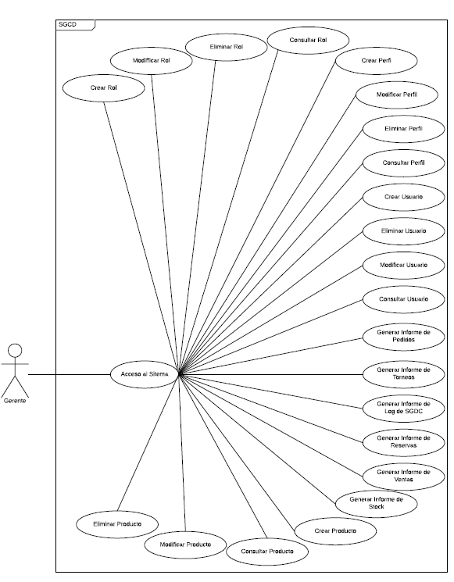

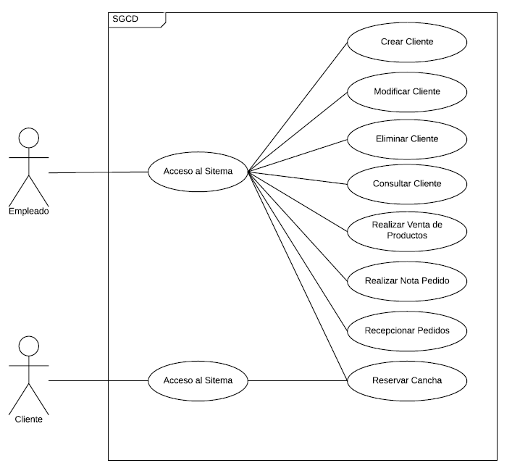

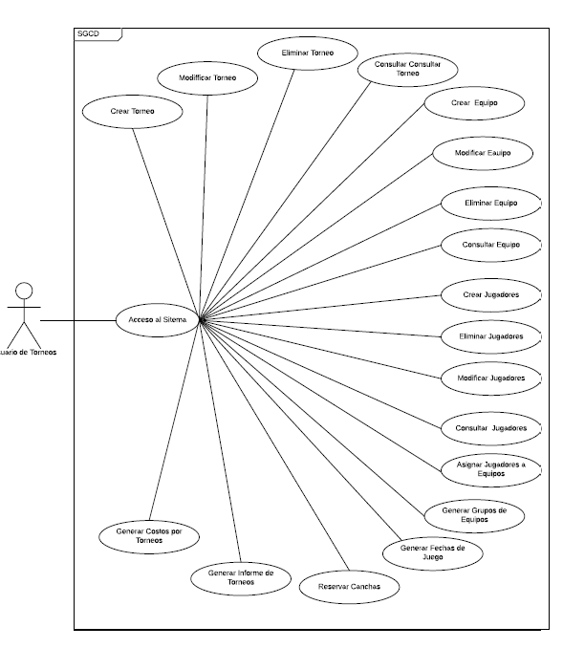

## Identificación de Actores:

**Usuario Administrador del sistema:**

* Encargado de las configuraciones generales del sistema.
* Creación modificación y eliminación de Usuarios, Roles, y Perfiles

**Usuario Gerente**

* Verificar informes de reservas, caja, compras, stock, torneos.

**Usuario Empleado:**

* Los usuarios que pueden realizar la venta de productos y servicios.
* Encargado de controlar el stock de los productos.
* Definir los recursos y tipos de recursos.
* Facturación de productos y servicios.
* Encargado de los préstamos de equipos.

**Usuario de Cliente:**

* Los usuarios que pueden realizar la reserva.
* Los usuarios que pueden ver los informes y datos de los torneos.

**Usuario de Torneos:**

* Los usuarios que crean los torneos.
* Los usuarios que actualizan datos del torneo

## Diagrama de Entidades-Relacionamientos:

# DICCIONARIO DE DATOS.

**Administrador:** usuario que tiene acceso a las funcionalidades públicas y privadas del sistema, gestiona usuarios y roles.

**Usuario:** Persona que utiliza el sistema. Para utilizar el sistema el usuario debe identificarse con id de usuario y proveer una contraseña para validar dicho usuario y poder acceder al mismo.

**Atributos personales de usuario:** Son los atributos id, contraseña, correo electrónico y teléfono relativos a un usuario.

**Permiso:** Un permiso autoriza la realización de cierta operación sobre programas dentro del sistema.

**Rol:** Los permisos requeridos para realizar dichas operaciones se agrupan en roles, por lo tanto un rol es un conjunto de permisos.

**Cambios de estado:** Es el paso de una instalación de estar disponible, reservado, en mantenimiento o no disponible.

**Instalación:** Entiéndase como el lugar físico a ser reservada en un tiempo limitado.

**Reserva:** Proceso por el cual el usuario solicita la utilización de una instalación determinada.

**Torneos:** Competición armada que se realiza entre varios equipos.

**Stock:** Conjunto de mercancías o productos que se tienen almacenados en espera de su venta o comercialización.

**Materiales:** Objetos deportivos que se necesita para practicar algún deporte (Ej. Pelotas, red, raqueta, paletas, etc).

# RECURSOS NECESARIOS.

## Hardware:

- El modelo del sistema será Cliente-Servidor. Una computadora fija que cumplirá el rol de servidor, y otra/s, dentro del alcance de la red, con las que se ejecutarán los entornos de usuarios.

- Disponer de conexión TCP/IP por medio de una tarjeta de red.

- Disponer de un monitor con resolución mínima de 1024x720 pixeles para una óptima visualización del sistema.

- La unidad de procesamiento del servidor debe ser de generación Intel I7, o superiores para garantizar una respuesta inmediata del sistema.

- La memoria RAM del servidor debe ser de al menos 16Gb de tecnología DDR3 como mínima para garantizar la concurrencia de usuarios en el sistema.

- Una unidad de SAI o UPS para garantizar disponibilidad ante cortes eléctricos.

- Unidades de almacenamientos de 1 Tb para garantizar la capacidad de almacenamiento de datos.

- Se requiere almacenamiento hosting de por lo menos un 1gb

## Software:

- Se requiere almacenamiento hosting de por lo menos un 1gb

- Sistema Operativo con disponibilidad para software de navegación Web.

- Navegador web básico Mozilla Firefox 48.0. o superior / Chrome 52.0 o superior.

- Los datos del sistema se almacenarán en una base de datos relacional que será Postgres.

- El servidor web a utilizar será Apache.

- Herramienta de programación Genexus 15 con las siguientes licencias:

* Development environment
* Java generator
* Smart Devices environment
* Android SDK
* Java jdk 1.8.

## Recursos Humanos:

**Facultad Politécnica:**

**Gestor de proyecto:** Iniciación, planificación, documentación, conclusiones, cierre y puntos de control.

**Analista:** Análisis y diseño

**Programador:** Diseño y desarrollo

**Centro deportivo:**

**Usuario administrador:** Control y prueba de las funcionalidades del sistema.

**Usuario empleado:** Control y prueba de las funcionalidades del sistema.

**Usuario torneo:** Control y prueba de las funcionalidades del sistema.

# RELACIÓN CON EL USUARIO.

En la actualidad existen tres tipos de usuarios diferentes:

**Administrador del centro:** Encargado de gestionar y administrar los recursos del centro deportivo.

**Empleado del centro deportivo:** se encarga del control y la gestión del centro y de sus instalaciones a través de las operaciones/servicios solicitados por los clientes. Registra las operaciones realizadas.

**Cliente del centro:** gestiona la reserva de las instalaciones y materiales.